目录
一、 游戏概述 1
二、 ER 图+数据字典（开发方面） 1
2. 1 ER 图 1
2.2 数据字典 2
2.2. 1 玩家与存档 2
2.2.2 核心：猫咪 3
2.2.3 猫咪之间的关系 4
2.2.4 房间与环境 4
2.2.5 道具与经济 5
2.2.6 顾客与访问 5
2.2.7 任务、成就与相册 6
三、 数据流图(DFD)+状态图（业务方面） 7
3. 1 数据流图(DFD) 7
3. 1. 1 顶层图（上下文图） 7
3. 1.2 第 0 层 DFD（系统主要处理模块） 8
3. 1.3 第 1 层 DFD —— 以“猫语交互&AI 情绪引擎”为例展开 10
3.2 业务状态图（Statechart Diagram） 11
3.2. 1 游戏主循环：昼夜经营周期 11
3.2.3 猫咪信任度与疗愈进程（单只猫咪角度） 11
3.2.3 猫语系统本身的状态：表世界与里世界切换 12
四、 类图+序列图（技术评审方面） 13
4. 1 核心领域类图 13
4.2 关键交互序列图 16
4.3 猫咪社交夜话与动态任务涌现 17
五、 架构拓扑图（架构设计方面） 18

一、游戏概述

《猫语心声》是一款以 AI 智能驱动、主打治愈情感与长线双向羁绊的模拟经营游戏。玩家将意外获得听懂猫语的特殊能力，接手一间濒临倒闭的老旧街角猫咖，从零开启翻新经营、照料猫咪、救助流浪生命、打造专属温暖避风港的治愈旅程。
游戏以听懂猫语为核心设定，打破传统宠物经营游戏中工具化萌宠的固有模式。你将从 3 只性格、过往不同的原住民猫咪开启经营之路，全程能清晰听见每一只猫咪的内心独白，读懂它们藏在呼噜声与炸毛动作里的喜怒哀乐、隐秘诉求与不安过往。你可以凭借这份特殊能力，调整猫咖的空间布置、匹配到店顾客与猫咪的适配互动，在优先保障每一只猫咪幸福感的前提下，将这间落满灰尘的破落小店，一步步打造成人气与温度兼具的街角地标。
随着猫咖经营步入正轨，你将开启流浪猫救助的长线核心玩法。每一只待救助的流浪猫咪，都拥有专属的创伤经历、固定的性格锚点与完整的故事线，它们的信任从不是一次投喂就能获取的，需要你用持续的耐心与陪伴，读懂它们藏在猫语里的戒备与渴望，慢慢治愈过往的创伤，让这间猫咖成为更多流浪小生命的温暖归宿。
区别于传统经营游戏固定脚本的宠物行为，游戏中所有猫咪均由AI 技术驱动，拥有终身留存的长期记忆、稳定统一的人设逻辑与自主涌现的互动行为。它们会记住你每一次的温柔陪伴、记得你许下的每一个小约定、记得你为它们抚平的每一次不安，会基于过往的经历与性格，主动向你发起互动、流露情绪、表达依赖。在长线的交互中，猫咪的核心人设稳定统一，不会出现行为割裂，让你和每一只独一无二的小生命，都能建立起双向奔赴的情感羁绊。
在这里，经营数值从来不是最终目标，赚得盆满钵满远不及让每一只猫咪都能安心蜷缩在阳光下打盹重要。你听懂的从来不止是猫语，更是每一个小生命，藏在心底对家、对爱、对安稳的渴望。

二、ER 图+数据字典（开发方面）

2.1 ER 图

图 2.1-1 ER 图的 mermaid 代码
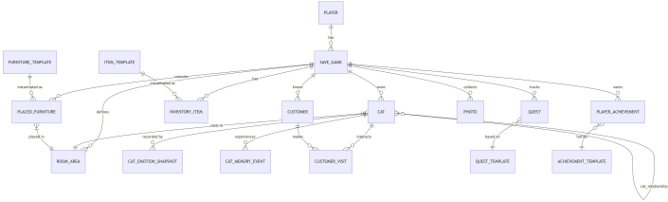

erDiagram
PLAYER ||--o{ SAVE_GAME : "has" SAVE_GAME ||--o{ CAT : "owns"
表 2.1-1 ER 图的 mermaid 代码

SAVE GAME | || | --o{ PLACED_FURNITURE : "contains"
SAVE GAME | || | --o{ INVENTORY_ITEM : "has"
SAVE GAME | || | --o{ QUEST : "tracks"
SAVE GAME | || | --o{ PLAYER_ACHIEVEMENT : "earns"
SAVE GAME | || | --o{ PHOTO : "collects"
SAVE GAME | || | --o{ CUSTOMER : "knows"
SAVE GAME | || | --o{ ROOM_AREA : "defines"

CAT ||--o{ CAT_EMOTION_SNAPSHOT : "recorded by"
CAT ||--o{ CAT_MEMORY_EVENT : "experiences"
CAT }|--|| ROOM_AREA : "rests in"
CAT ||--o{ CUSTOMER_VISIT : "interacts"

CUSTOMER ||--o{ CUSTOMER_VISIT : "makes"

FURNITURE_TEMPLATE ||--o{ PLACED_FURNITURE : "instantiated as" ITEM_TEMPLATE ||--o{ INVENTORY_ITEM : "instantiated as"

CAT }o--o{ CAT : "cat_relationship"

PLACED_FURNITURE }|--|| ROOM_AREA : "placed in"
QUEST }o--|| QUEST_TEMPLATE : "based on"
PLAYER_ACHIEVEMENT }o--|| ACHIEVEMENT_TEMPLATE : "fulfills"

2.2 数据字典

2.2.1 玩家与存档

player
字段 | 类型 | 约束 | 描述
player_id | INTEGER | PK | 玩家唯一标识
nickname | TEXT | NOT NULL | 玩家昵称
created_at | TEXT | NOT NULL | 账号创建时间(ISO8601)
cloud_sync_token | TEXT |  | 云存档同步标记

save_game
字段 | 类型 | 约束 | 描述
save_id | INTEGER | PK | 存档唯一标识
player_id | INTEGER | FK -> player | 所属玩家
save name | TEXT | NOT NULL | 存档名（如“猫咖一号”）
fish_coin | INTEGER | NOT NULL DEFAULT 0 | 小鱼币数量
heal_light | INTEGER | NOT NULL DEFAULT 0 | 治愈光芒数量
game_time | TEXT | NOT NULL | 游戏内时间 (ISO 格式，如"Thu 16:30")
day_cycle_phase | TEXT | CHECK(phase IN  ('preparation ','day', | 当前昼夜阶段

 |  | 'night '))
weather | TEXT |  | 天气（如“阵雨”）
cafe_name | TEXT |  | 猫咖自定义名称
created_at | TEXT |  | 存档创建时间

2.2.2 核心：猫咪

cat
字段 | 类型 | 约束 | 描述
cat_id | INTEGER | PK | 猫咪唯一 ID
save_id | INTEGER | FK -> save_game, NOT NULL | 所属存档
name | TEXT | NOT NULL | 猫咪名字
breed | TEXT |  | 品种（奶牛猫/波斯猫/橘猫等）
appearance | TEXT |  | 外观特征（JSON 描述）
personality_trait | TEXT |  | 性格锚点（傲娇/怯懦/乐天…）
backstory | TEXT |  | 背景故事文本
cat_type | TEXT | CHECK( IN  ( 'native ','rescued ')) | 原住 / 救助流浪
trust_lv | INTEGER | NOT NULL DEFAULT 0 | 信任度 (0-100)
stress_lv | INTEGER | NOT NULL DEFAULT 50 | 压力值 (0-100)
hunger_lv | INTEGER | NOT NULL DEFAULT 50 | 饥饿值 (0-100)
energy_lv | INTEGER |  | 精力值 (0-100)
health_status | TEXT |  | 健康状态描述
current_room_id | INTEGER | FK -> room area | 当前所在房间区域
is_isolated | INTEGER | DEFAULT 0 | 是否处于隔离状态（救助初期）
adoption_status | TEXT | CHECK(IN  ( 'in_cafe', 'adopted', 'available')) | 领养状态

cat_emotion_snapshot
字段 | 类型 | 约束 | 描述
snapshot_id | INTEGER | PK
cat_id | INTEGER | FK -> cat
recorded_time | TEXT |  | 游戏时间
emotion_json | TEXT | NOT NULL | 复合情绪比例，如  {"hungry":0.3,"curious":0 .5,"alert":0.2}
inner_monologue | TEXT |  | 心声气泡文本摘要（可用于 UI）

cat_memory_event
字段 | 类型 | 约束 | 描述
memory_id | INTEGER | PK
cat_id | INTEGER | FK -> cat
event_type | TEXT |  | 事件类型（interaction,  rescue, fight, comfort...）
description | TEXT | NOT NULL | 事件文字描述，供 AI 提示词使用

emotion_impact_json | TEXT |  | 对情绪的影响值（如 {"trust": +5, "stress": -10}）
occured_at | TEXT |  | 游戏时间

2.2.3 猫咪之间的关系

cat_relationship
字段 | 类型 | 约束 | 描述
cat_id_1 | INTEGER | FK -> cat
cat_id_2 | INTEGER | FK -> cat | 确保 cat_id_1 < cat_id_2 避免重复
relationship_type | TEXT | CHECK(IN  ('friendly','neutral' , 'hostile')) | 关系类型
affinity_value | INTEGER | DEFAULT 0 | 亲密度（-100~+100）
last_interaction_time | TEXT |  | 最近产生互动的时间

2.2.4 房间与环境

room area

字段 | 类型 | 约束 | 描述
room_id | INTEGER | PK
save_id | INTEGER | FK -> save_game
name | TEXT | NOT NULL | 区域名称（大厅、后院、静音隔间…）
is_unlocked | INTEGER | DEFAULT 0 | 是否已解锁
comfort | REAL | DEFAULT 0 | 该区域总舒适度（由家具累加）
stimulation | REAL | DEFAULT 0 | 总刺激度
hygiene | REAL | DEFAULT 0 | 卫生健康度

furniture_template

字段 | 类型 | 约束 | 描述
furniture_tpl_id | INTEGER | PK
name | TEXT | NOT NULL | 家具名
category | TEXT |  | 爬架/窝垫/玩具/其他
base_comfort | REAL |  | 基础舒适值
base_stimulation | REAL |  | 基础刺激值
base_hygiene | REAL |  | 卫生影响值
price_fish | INTEGER |  | 小鱼币价格
material | TEXT |  | 材质（剑麻、纯棉…）
description | TEXT

placed_furniture （家具实例）

字段 | 类型 | 约束 | 描述
placed_id | INTEGER | PK

save_id | INTEGER | FK -> save_game
furniture_tpl_id | INTEGER | FK -> furniture_template
room_id | INTEGER | FK -> room area
pos_x | REAL |  | 位置坐标 x
pos_y | REAL |  | 坐标 y
durability | REAL |  | 当前耐久度  （如玩具）
state | TEXT |  | 状态信息（如“破损需维  修”）

2.2.5 道具与经济

item_template （道具/物品模板）

字段 | 类型 | 约束 | 描述
item_tpl_id | INTEGER | PK
name | TEXT | NOT NULL | 猫条/逗猫棒/基础猫粮…
category | TEXT | CHECK(IN  ( 'consumable','interactive ' , 'environment ')) | 消耗/交互/环境
effect_json | TEXT |  | 使用效果（如降低饥饿、增加信任条件）
max_durabil ity | INTEGER |  | 交互类最大耐久
price_fish | INTEGER |  | 小鱼币价格
description | TEXT

inventory_item （库存）

字段 | 类型 | 约束 | 描述
inventory_id | INTEGER | PK
save_id | INTEGER | FK -> save_game
item_tpl_id | INTEGER | FK -> item_template
quantity | INTEGER | NOT NULL DEFAULT 1 | 数量（消耗品）
durability | INTEGER |  | 当前耐久（交互类单例  时使用）

2.2.6 顾客与访问

customer

字段 | 类型 | 约束 | 描述
customer_id | INTEGER | PK
save_id | INTEGER | FK -> save_game
name | TEXT | NOT NULL | 林医生/打工人小陈…
npc_type | TEXT |  | 兽医/常客/随机顾客
pressure_lv | INTEGER | DEFAULT 50 | 焦虑/压力值

affection | INTEGER | DEFAULT 0 | 对猫咖好感度
personal_story_progress | TEXT |  | 个人故事进度标记
description | TEXT

customer_visit

字段 | 类型 | 约束 | 描述
visit_id | INTEGER | PK
customer_id | INTEGER | FK -> customer
cat_id | INTEGER | FK -> cat (可为空) | 主要互动的猫咪
visit_time | TEXT |  | 进店时间
satisfaction | INTEGER |  | 本次满意度
notes | TEXT |  | 重要事件记录（如建立了情感联系）

2.2.7 任务、成就与相册

quest_template （任务模板，策划配置）

字段 | 类型 | 约束 | 描述
quest_tpl_id | INTEGER | PK
name | TEXT
description | TEXT
type | TEXT | CHECK(IN  ('daily','dynamic', 'milestone')) | 常规/动态/里程碑
goal_json | TEXT |  | 目标条件（如信任度>=80）
reward_fish | INTEGER |  | 小鱼币奖励
reward_light | INTEGER |  | 治愈光芒奖励

quest （玩家当前任务）

字段 | 类型 | 约束 | 描述
quest_id | INTEGER | PK
save_id | INTEGER | FK -> save_game
quest_tpl_id | INTEGER | FK -> quest_template
status | TEXT | CHECK(IN  ( 'active ','completed','failed'))
progress_json | TEXT |  | 当前进度

achievement_template

字段 | 类型 | 约束 | 描述
achieve_tpl_id | INTEGER | PK
name | TEXT
description | TEXT
category | TEXT |  | 记忆相册/信任里程碑/经营
unlock_condition_json | TEXT

player_achievement

字段 | 类型 | 约束 | 描述

achieve_id | INTEGER | PK
save_id | INTEGER | FK -> save_game
achieve_tpl_id | INTEGER | FK ->  achievement_template
progress | REAL |  | 进度 0~1
unlocked | INTEGER | DEFAULT 0 | 是否已解锁
title_reward | TEXT |  | 授予的称号
unlocked_at | TEXT |  | 解锁时间

photo （记忆相册）

字段 | 类型 | 约束 | 描述
photo_id | INTEGER | PK
save_id | INTEGER | FK ->  save_game
cat_id | INTEGER | FK -> cat (可多只，但简化) | 主要猫咪
image_path | TEXT | NOT NULL | 截图本地路径
caption | TEXT |  | 玩家或系统注释
event_type | TEXT |  | 触发行为（“首次依偎入睡”等）
taken_at | TEXT |  | 游戏时间

三、数据流图(DFD)+状态图（业务方面）

DFD 的核心是数据如何在系统里流转，而不关注实现细节。我采用了经典的 Yourdon/DeMarco 风格，从顶层到底层逐级展开。

3.1 数据流图(DFD)

3.1.1 顶层图（上下文图）

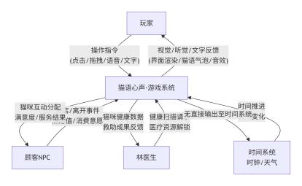
graph TD

Player[玩家]
NPC_Customer[顾客 NPC] NPC_Vet[林医生]
TimeSys[时间系统<br/>时钟/天气] GameSystem[猫语心声·游戏系统]
Player -- 操作指令<br/>(点击/拖拽/语音/文字) --> GameSystem
GameSystem -- 视觉/听觉/文字反馈<br/>(界面渲染/猫语气泡/音效) --> Player

NPC_Customer -- 进店/离开事件<br/>焦虑值/消费意愿 --> GameSystem GameSystem -- 猫咪互动分配<br/>满意度/服务结果 --> NPC_Customer

NPC_Vet -- 健康扫描请求<br/>医疗资源解锁 --> GameSystem GameSystem -- 猫咪健康数据<br/>救助成果反馈 --> NPC_Vet

TimeSys -- 时间推进<br/>天气变化 --> GameSystem GameSystem -- 无直接输出至时间系统 --> TimeSys

3.1.2 第 0 层 DFD（系统主要处理模块）

这一层把“猫语心声·游戏系统”拆成 7 个核心处理过程和 5 大数据存储。箭头上标注的是数据流名称，方向就是数据流动的方向。
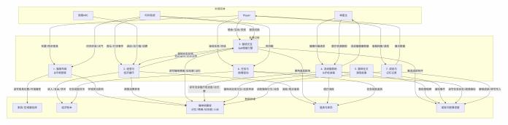
graph TD
subgraph 外部实体
Player
NPC_Customer[顾客 NPC] NPC_Vet[林医生]
TimeSys[时间系统] end
subgraph 处理过程
P1[1. 猫咖布局<br/>&环境管理]
P2[2. 经营与<br/>经济循环]
P3[3. 猫语交互<br/>&AI 情绪引擎] P4[4. 流浪猫救助<br/>&疗愈进程]
P5[5. 猫咪社交<br/>涌现叙事]
P6[6. 任务与<br/>剧情驱动]
P7[7. 成就与<br/>记忆记录]

end

subgraph 数据存储
DS_Fur[家具/区域属性库]
DS_Eco[经济账本]
DS_Cat[猫咪档案库<br/>记忆/情绪/信任度/人设] DS_Item[道具与库存]
DS_Ach[成就与剧情进度] end
%% 玩家指令流向
Player --> |布置/购买家具| P1
Player --> |喂食/互动/安抚| P3 Player --> |接收任务/完成| P6
Player --> |查看档案/成就| P7

%% 环境驱动
TimeSys --> |时间步进/天气| P1
TimeSys --> |营业/打烊事件| P2
TimeSys --> |昼夜切换| P3
TimeSys --> |时间戳| P6

%% 顾客驱动
NPC_Customer --> |进店/压力值/消费| P2 P2 --> |匹配猫咪/安排互动| P3
P3 --> |猫咪状态反馈| P2

%% 兽医驱动
NPC_Vet --> |健康扫描请求| P4
P4 --> |流浪猫健康数据| NPC_Vet NPC_Vet --> |医疗资源解锁| P4

%% 各过程与存储的读写
P1 -- 读写家具位置/环境属性 --> DS_Fur P1 -- 环境变化影响 --> DS_Cat
P2 -- 收入/支出/货币 --> DS_Eco P2 -- 消耗/购买道具 --> DS_Item P2 -- 顾客消费参考 --> DS_Cat

P3 -- 读写猫咪情绪/信任度/记忆 --> DS_Cat P3 -- 使用道具影响 --> DS_Item
P3 -- 触发成就条件 --> DS_Ach

P4 -- 读写流浪猫疗愈进度/信任度 --> DS_Cat P4 -- 医疗消耗 --> DS_Item
P4 -- 救助里程碑 --> DS_Ach

P5 -- 猫咪间自发交互/信息传递 --> DS_Cat

P5 -- 涌现事件 --> DS_Ach

P6 -- 读写任务状态/剧情旗标 --> DS_Ach P6 -- 任务奖励货币 --> DS_Eco
P6 -- 任务奖励道具 --> DS_Item

P7 -- 读取猫咪行为/状态 --> DS_Cat P7 -- 解锁成就/称号写入 --> DS_Ach P7 -- 展示数据 --> Player

3.1.3 第 1 层 DFD —— 以“猫语交互&AI 情绪引擎”为例展开

这是最能体现游戏差异化的子过程。我把它细化为更小的功能单元，让你们看清数据如何从玩家操作最终变成猫咪的心声气泡。
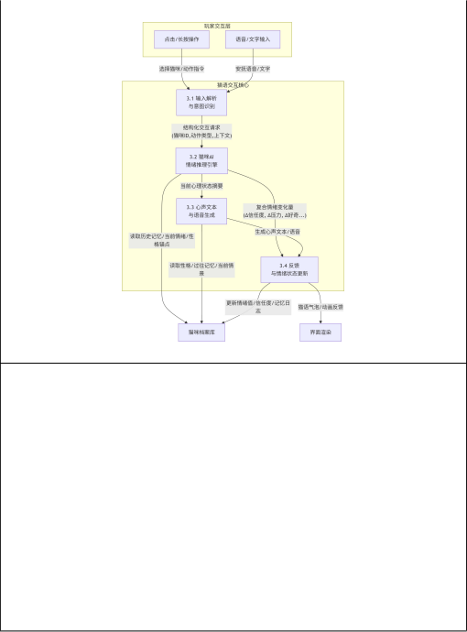
subgraph 猫语交互核心
P3_1[3.1 输入解析<br/>与意图识别] P3_2[3.2 猫咪 AI<br/>情绪推理引擎] P3_3[3.3 心声文本<br/>与语音生成]
P3_4[3.4 反馈<br/>与情绪状态更新] end
DS_Cat[猫咪档案库]
graph TD
subgraph 玩家交互层
Op_Click[点击/长按操作]
Op_Speech[语音/文字输入] end

Op_Click --> |选择猫咪/动作指令| P3_1 Op_Speech --> |安抚语音/文字| P3_1

P3_1 --> |结构化交互请求<br/>(猫咪 ID,动作类型,上下文)| P3_2 P3_2 -- 读取历史记忆/当前情绪/性格锚点 --> DS_Cat
P3_2 --> |复合情绪变化量<br/>(Δ信任度, Δ压力, Δ好奇...)| P3_4 P3_2 --> |当前心理状态摘要| P3_3

P3_3 -- 读取性格/过往记忆/当前情景 --> DS_Cat P3_3 --> |生成心声文本/语音| P3_4

P3_4 --> |更新情绪值/信任度/记忆日志| DS_Cat
P3_4 --> |猫语气泡/动画反馈| 界面渲染

3.2 业务状态图（Statechart Diagram）

DFD 展示的是数据流，状态图则刻画核心业务对象在时间轴上的生命周期。这里我提取了三个最重要的状态机。

3.2.1 游戏主循环：昼夜经营周期

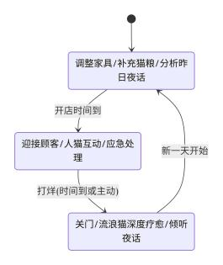
stateDiagram-v2
[*] --> 清晨准备阶段
清晨准备阶段 : 调整家具/补充猫粮/分析昨日夜话清晨准备阶段 --> 白天营业阶段 : 开店时间到
白天营业阶段 : 迎接顾客/人猫互动/应急处理
白天营业阶段 --> 夜晚情感阶段 : 打烊(时间到或主动)夜晚情感阶段 : 关门/流浪猫深度疗愈/倾听夜话
夜晚情感阶段 --> 清晨准备阶段 : 新一天开始

3.2.3 猫咪信任度与疗愈进程（单只猫咪角度）

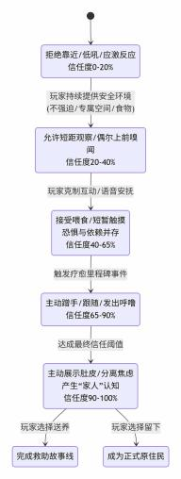
stateDiagram-v2
[*] --> 疏离戒备
疏离戒备 : 拒绝靠近/低吼/应激反应<br/>信任度 0-20%

疏离戒备 --> 初步探索: 玩家持续提供安全环境<br/>(不强迫/专属空间/食物)初步探索 : 允许短距观察/偶尔上前嗅闻<br/>信任度 20-40%
初步探索 --> 试探性接触: 玩家克制互动/语音安抚
试探性接触 : 接受喂食/短暂触摸<br/>恐惧与依赖并存<br/>信任度 40-65%

试探性接触 --> 深度信赖 : 触发疗愈里程碑事件
深度信赖 : 主动蹭手/跟随/发出呼噜<br/>信任度 65-90%

深度信赖 --> 彻底安心: 达成最终信任阈值
彻底安心 : 主动展示肚皮/分离焦虑<br/>产生“家人”认知<br/>信任度 90-100%

彻底安心 --> 寻找领养人: 玩家选择送养
彻底安心 --> 永居猫咖: 玩家选择留下
永居猫咖 : 成为正式原住民
寻找领养人 : 完成救助故事线

3.2.3 猫语系统本身的状态：表世界与里世界切换

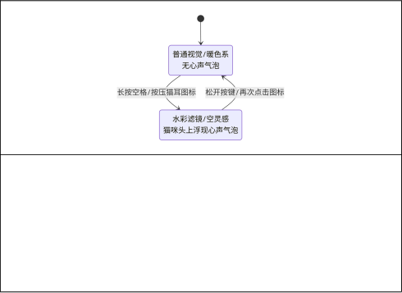
stateDiagram-v2
[*] --> 表世界_普通视觉
表世界_普通视觉 : 普通视觉/暖色系<br/>无心声气泡

表世界_普通视觉 --> 里世界_共情视觉 : 长按空格/按压猫耳图标里世界_共情视觉 : 水彩滤镜/空灵感<br/>猫咪头上浮现心声气泡

里世界_共情视觉 --> 表世界_普通视觉 : 松开按键/再次点击图标

四、类图+序列图（技术评审方面）

4.1 核心领域类图

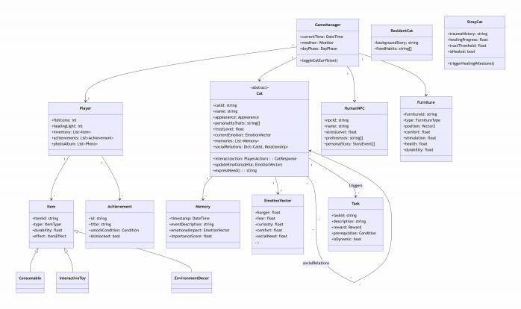
classDiagram
class GameManager {
+currentTime: DateTime

+weather: Weather
+dayPhase: DayPhase
+toggleCatEarVision()
}

class Player {
+fishCoins: int
+healingLight: int
+inventory: List~Item~
+achievements: List~Achievement~
+photoAlbum: List~Photo~
}

class Cat {
<<abstract>>
+catId: string
+name: string
+appearance: Appearance
+personalityTraits: string[]
+trustLevel: float
+currentEmotion: EmotionVector
+memories: List~Memory~
+social Relations: Dict~CatId, Relationship~
+interact(action: PlayerAction): CatResponse
+updateEmotion(delta: EmotionVector)
+expressNeed(): string
}

class ResidentCat {
+backgroundStory: string
+fixedHabits: string[]
}

class StrayCat {
+traumaHistory: string
+healingProgress: float
+trustThreshold: float
+isHealed: bool
+triggerHealingMilestone()
}

class HumanNPC {
+npcId: string
+name: string
+stressLevel: float
+preferences: string[]
+personalStory: StoryEvent[]
}

class Furniture {
+furnitureId: string
+type: FurnitureType
+position: Vector2
+comfort: float
+stimulation: float
+health: float
+durability: float
}

class Item {
+itemId: string
+type: ItemType
+durability: float
+effect: ItemEffect
}
Item <|-- Consumable
Item <|-- InteractiveToy
Item <|-- EnvironmentDecor

class Memory {
+timestamp: DateTime
+eventDescription: string
+emotional Impact: EmotionVector
+importanceScore: float
}

class EmotionVector {
+hunger: float
+fear: float
+curiosity: float
+comfort: float
+socialNeed: float
...
}

class Task {
+task Id: string
+description: string
+reward: Reward
+prerequisites: Condition
+isDynamic: bool
}

class Achievement {
+id: string
+title: string
+unlockCondition: Condition
+isUnlocked: bool

}

GameManager "1" --> "1" Player GameManager "1" --> "*" Cat
GameManager "1" --> "*" HumanNPC GameManager "1" --> "*" Furniture Player "1" --> "*" Item
Player "1" --> "*" Achievement Cat "1" --> "*" Memory
Cat "1" --> "1" EmotionVector
Cat "*" --> "*" Cat : social Relations Cat "1" --> "*" Task : triggers

4.2 关键交互序列图

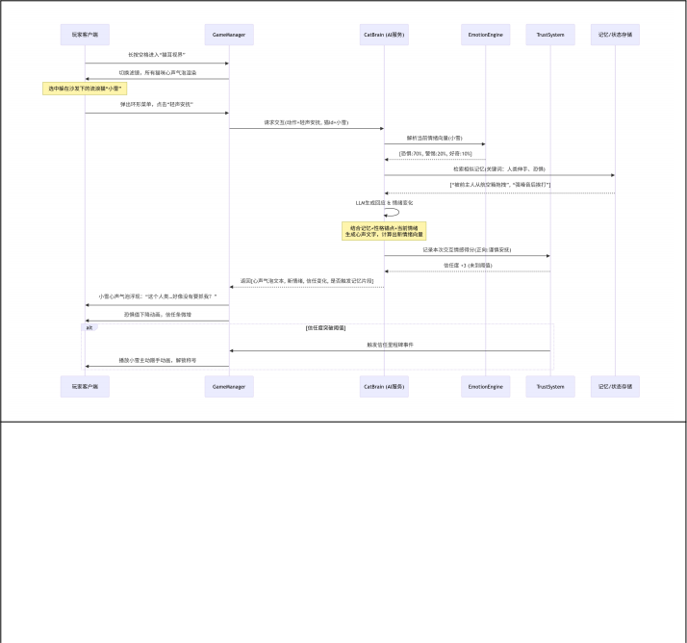
sequenceDiagram
participant U as 玩家客户端
participant G as GameManager
participant CB as CatBrain (AI 服务) participant EE as EmotionEngine
participant TS as TrustSystem participant DB as 记忆/状态存储

U->>G: 长按空格进入“猫耳视界”
G->>U: 切换滤镜，所有猫咪心声气泡渲染
Note over U: 选中躲在沙发下的流浪猫“小雪”

U->>G: 弹出环形菜单，点击“轻声安抚”
G->>CB: 请求交互(动作=轻声安抚, 猫 Id=小雪)
CB->>EE: 解析当前情绪向量(小雪)
EE-->>CB: {恐惧:70%, 警惕:20%, 好奇:10%}
CB->>DB: 检索相似记忆(关键词：人类伸手、恐惧)
DB-->>CB: [“被前主人从航空箱拖拽” , “强噪音后挨打”] CB->>CB: LLM 生成回应 & 情绪变化
Note over CB: 结合记忆+性格锚点+当前情绪<br>生成心声文字，计算出新情绪向量CB->>TS: 记录本次交互情感得分(正向:谨慎安抚)
TS-->>CB: 信任度 +3 (未到阈值)
CB-->>G: 返回{心声气泡文本, 新情绪, 信任变化, 是否触发记忆片段} G->>U: 小雪心声气泡浮现：“这个人类…好像没有要抓我？”
G->>U: 恐惧值下降动画，信任条微增
alt 信任度突破阈值
TS->>G: 触发信任里程碑事件
G->>U: 播放小雪主动蹭手动画，解锁称号
end

4.3 猫咪社交夜话与动态任务涌现

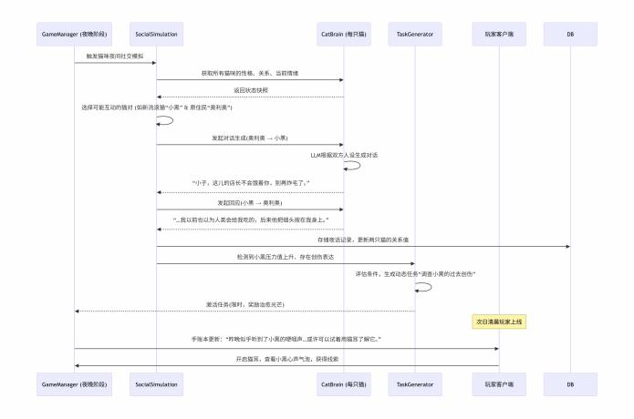
sequenceDiagram
participant G as GameManager (夜晚阶段) participant SS as SocialSimulation
participant CB as CatBrain (每只猫) participant TG as TaskGenerator

participant U as 玩家客户端

G->>SS: 触发猫咪夜间社交模拟
SS->>CB: 获取所有猫咪的性格、关系、当前情绪CB-->>SS: 返回状态快照
SS->>SS: 选择可能互动的猫对 (如新流浪猫“小黑” & 原住民“奥利奥”)
SS->>CB: 发起对话生成(奥利奥 → 小黑) CB->>CB: LLM 根据双方人设生成对话
CB-->>SS: “小子，这儿的店长不会饿着你，别再炸毛了。”
SS->>CB: 发起回应(小黑 → 奥利奥)
CB-->>SS: “…我以前也以为人类会给我吃的，后来他把烟头按在我身上。” SS->>DB: 存储夜话记录，更新两只猫的关系值
SS->>TG: 检测到小黑压力值上升、存在创伤表达
TG->>TG: 评估条件，生成动态任务“调查小黑的过去创伤”
TG-->>G: 激活任务(限时，奖励治愈光芒) Note over U: 次日清晨玩家上线
G->>U: 手账本更新：“昨晚似乎听到了小黑的哽咽声…或许可以试着用猫耳了解它。” U->>G: 开启猫耳，查看小黑心声气泡，获得线索

五、架构拓扑图（架构设计方面）

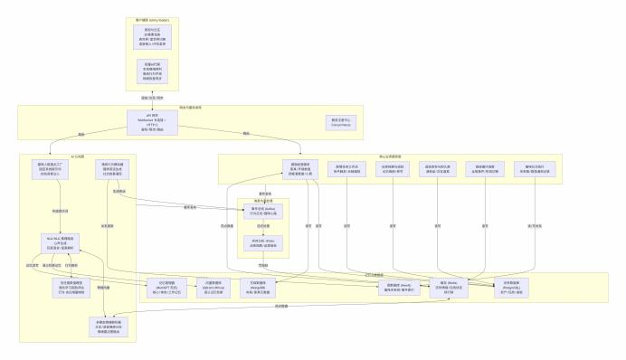
graph TD
%% 客户端层
subgraph Client ["客户端层 (Unity/Godot)"]
UI["表现与交互<br/>2D 像素渲染<br/>表世界/里世界切换<br/>语音输入/环形菜单"]
LAI["轻量 AI 代理<br/>本地情绪预判<br/>离线行为平滑<br/>网络恢复同步"] end

%% 网关与服务发现
subgraph Gateway ["网关与服务发现"]
GW["API 网关<br/>WebSocket 长连接 + HTTP/2<br/>鉴权/限流/路由"] SD["服务注册中心<br/>Consul/Nacos"]
end

%% 核心业务服务层
subgraph Business ["核心业务服务层"]
BS1["猫咖经营服务<br/>家具/环境数值<br/>顾客满意度/小费"] BS2["剧情任务工作流<br/>条件触发/长链编排"]
BS3["玩家档案与成就<br/>记忆相册/称号"]
BS4["道具库存与耐久度<br/>消耗品/交互道具"] BS5["昼夜循环调度<br/>全局事件/阶段切换"] BS6["猫咪社交拓扑<br/>关系图/群落涌现记录"]
end

%% AI 认知层（核心）
subgraph AI ["AI 认知层"]
AI1["猫咪人格锚点工厂<br/>固定系统提示词<br/>创伤背景注入"]
AI2["NLU/NLG 推理路由<br/>心声生成<br/>玩家语言/语音解析"]
AI3["多模态情绪解析器<br/>文本/语音情感分析<br/>情绪雷达图输出"] AI4["信任度数值模型<br/>强化学习奖励评估<br/>行为-信任增量映射"] AI5["涌现行为模拟器<br/>猫咪夜话生成<br/>社交叙事涌现"]
end

%% 记忆与数据层
subgraph Memory ["记忆与数据层"]
VDB["向量数据库<br/>(Qdrant/Milvus)<br/>语义记忆检索"]
MM["记忆管理器<br/>(MemGPT 范式)<br/>核心/体验/工作记忆"] GDB["图数据库 (Neo4j)<br/>猫咪关系网/事件索引"]
PG["关系数据库<br/>(PostgreSQL)<br/>资产/任务/成就"] DOC["文档数据库<br/>(MongoDB)<br/>布局/家具元数据"]
CACHE["缓存 (Redis)<br/>实时情绪/在线状态<br/>排行榜"]
end

%% 消息与流处理
subgraph MQ ["消息与流处理"]
EB["事件总线 (Kafka)<br/>行为日志/猫咪心路"] RT["实时分析 (Flink)<br/>治愈指数/运营指标"]
end

%% ---- 连接关系 ----
Client <--> |"语音/交互/同步" | GW GW --> |"路由" | Business
GW --> |"路由" | AI

BS1 --> |读写
| |
PG DOC
BS1 --> |读写

BS2 --> |读写| PG
BS3 --> |读写| PG
BS4 --> |读写| PG
BS5 --> |读写| CACHE
BS6 --> |读/写关系| GDB

AI1 --> |"构造提示词" | AI2 AI2 <--> |"情绪向量" | AI3
AI2 <--> |"行为解析" | AI4
AI5 --> |"生成夜话" | EB
AI2 --> |"语义检索记忆" | VDB
AI2 --> |"记忆读写" | MM AI5 --> |"关系更新" | GDB

Business --> |"事件发布" | EB
AI --> |"事件发布" | EB EB --> |"流式处理" | RT RT --> |"写指标" | CACHE

CACHE <--> |"热点数据" | AI3
CACHE <--> |"热点数据" | BS1

